География сабагы боюнча ачык сабак
Мугалим: Каныбек кызы Анаржан
2021-жыл
Ачык сабактын план-конспектиси.Кыргызстандын экономикалык,социялдык-саясий географиясы 9-класс

Сабактын темасы:
КРнын администрациялык –аймактын болунушу
Сабактын максаты:
1.Окуучулар Кыргызстандын адмиристрациялык-аймактын болунушу боюнча терен тушунук алышат.
2.Кыргызстандын райондорун,шаарларын картадан аныктап,контур картага жазганды уйронушот.
3.Мекенди коргоо,сактоого тарбияланышат.
Сабактын тиби: жаны материалдарды оздоштуруу
Усулдар: жуп менен иштоо
Жабдылышы: Карта, контур карта, корсотмо куралдар,китеп ж.б.
Сабактын журушу
Уюштуруу: (4мин)
Саламдашуу,Мамлекеттин ыйык белгилеринин бири болгон Гимн менен сабагыбызды баштайбыз.
Уй тапшырмасы: (2мин)
Кыргызстанда канча илимий борборлор бар?
(62 илимий жана маданий борборлор,институттар,
долборлоочу мекемелер бар)
Илимий мекемелерде канча адам иштейт?
(7500дой адам иштейт)

Жаны тема тушундуруу: (15 мин)
Кыргыз Республикасынын аянты 198,5км²
Калкынын саны 6,6
Олкодо: 7 област
40 район
24 шаар
29 шаарча
429 айыл окмоту
1801 айыл-кыштактар бар.
Облустар:
1. Чуй
2.Талас
3.Ыссык-кол
4. Нарын
5.Жалалабад
6.Баткен
7.Ош
Чуй облусу:
Чуй облусунун Борбору Токмок шаары(2002ж)
Чуй облусу тундугунон жана батышынан Казакстан мамлекети менен,туш- батышынан Талас облусу жана туштугунон
Жалалабад жана Нарын,чыгышынан Ысык-кол менен чектешет.
Аянты 20,2мин км².
Калкы 974 984
8 район, 4шаар, 5шаарча, 105 айыл кмоту, 327 айыл кыштагы бар.
Райондору: шаары: шаарчасы:
1.Аламудун 1.Кант 1.Кайынды
2.Жайыл 2.Токмок 2.Орловка
3.Кемин 3.Кара-балта 3.Ак туз
4.Москва 4.Шопоков 4.Кемин
5.Понфилов 5.Борду
6.Сокулук
7.Чуй
8.Ысык-ата

Талас олбусу:
Талас облусунун борбору Талас шаары
Талас облусу тундугунон жана батышынан Казакстан,туш.батышынан Озбекстан,чыгышынан Чуй,туштугунон Жалалабад облусу менен чектешет.
Аянты 11,4мин км²
Калкы 270 994
4 район, 1шаар, 1 шаарча,36 айыл окмоту, 90 айыл-кыштактар бар.
Райондору: шаары: шаарчасы:
1.Бакай-ата 1.Талас 1. Маймак
2.Манас
3.Талас
4.Кара-бура

Ысык-кол облусу:
Ысык-кол облусу Кыргызстандын чыгышынан орун алып,тундугунон жана тундук чыгышынан Казакстан,туштук чыгышынан Кытай мамлекети,тундук батышынан Чуйоблусу,батышынан Нарын облусу менен чектешет.
Ычык-кол облусунун борбору Каракол шаары
Аянты 43,1мин км²
Калкы 501 933
5район, 3шаар, 5шаарча, 58айыл окмоту, 181айыл-кыштактары бар.
Райондору: шаарлары: шаарчасы:
1.Ысык-кол 1.Балыкчы 1.Приживальск присталы
2.Тон 2.Каракол 2.Жыргалан
3.Жети огуз 3.Чолпон-Ата 3.Ак-Булак
4.Ак-суу 4.Орто-токой
5.Туп 5.Кажы-сай

Нарын облусу:
Нарын облусу Кыргыз Республикасындагы эн чон област.Кыргыз Республикасынын туштук чыгышынан орун алган.Тундугунон Чуй облусу,батышынан Жалалабад,Ош,чыгышынан Ысык-кол,туштугунон Кытай мамлекети менен чектешет.
Нарын облусунун борбору Нарын шаары.
Аянты 45,2мин км²
Калкы 292 140
5район, 1шаар, 2шаарча, 56айыл окмоту, 132 айыл-кыштактар бар.
Райондору: шаары: шаарчасы:
1.Ак-Талаа 1.Нарын 1.Мин-Куш
2.Ат-Башы 2.Достук
3.Нарын
4.Кочкор
5.Жумгал

Жалалабад облусу:
Жалалабад облусу Кыргызстандын батышынан орун алган.
Тундугунон Талас облусу,батышынан Озбекстан мамлекети менен туштугунон Ош облусу,тундук чыгышынан Чуй чыгышынан Нарын облусу менен чектешет.
Жалалабад облусунун борбору Жалалабад шаары
Аянты 33,7мин км²
Калкы 1 260 617
8район,6шаар,7шаарча, 68 айыл окмоту, 415 айыл-кыштагы бар
Райондору: шаарлары:
1.Аксы 1.Жалалабад
2.Ала-Бука 2.Кара-кол
3.Токтогул 3.Таш-комур
4.Ноокен 4.Кок-жангак
5.Суузак 5.Майлу-суу
6.Тогуз-Торо
7.Базар-Коргон
8.Чаткал
Баткен облусу:
Баткен облусу Кыргыз Республикасынын туштук батыш аймагынан орун алып,тундугунон Озбекстан,чыгышынан Ош облусу,туштугунон жана туштук батышынан Тажикстан менен чектешет.
Баткен облусунун борбору Башкен шаары.
Аянты 17,0мин км²
Калкы 548 247
3район,4шаары,5шаарчасы,29айыл окмоту,183айыл-кыштагы бар.
Райондору: шаары: шаарчалары:
1.Баткен 1.Баткен 1.Восточный
2.Кадамжай 2.Сулукту 2.Совет
3.Лейлек 3.Кызыл-Кыя 3.Кадамжай
4.Исфана 4.Айдаркен
5.Чабай
Ош облусу:
Ош облусу Кыргыз Республикасынын туштугунон орун алып,тундугунон Жалалабад облусу,батышынан Озбекстан жана Баткен облусу менен тундук чыгышынан,чыгышынан Нарын облусу,чыгышынан Кытай мамлекети,туштугунон Тажикстан менен чектешет.
Ош облусунун борбору Ош шаары
Аянты 29,2мин км²
Калкы 1 391 648
7район,4шаар,2шаарча,86 айыл окмоту,474айыл-кыштактар бар.
Райондору: шаарлары: шаарчасы:
1.Алай 1.Ош 1.Найман
2.Араван 2.Кара-Суу 2.Сары-таш
3.Кара-кулжа 3.Ноокат
4.Кара-Суу 4.Озгон
5.Ноокат
6.Озгон
7.Чон-Алай

Бышыктоо: (15 мин)
Контур картага облустарды борборлору менен тушургуло.
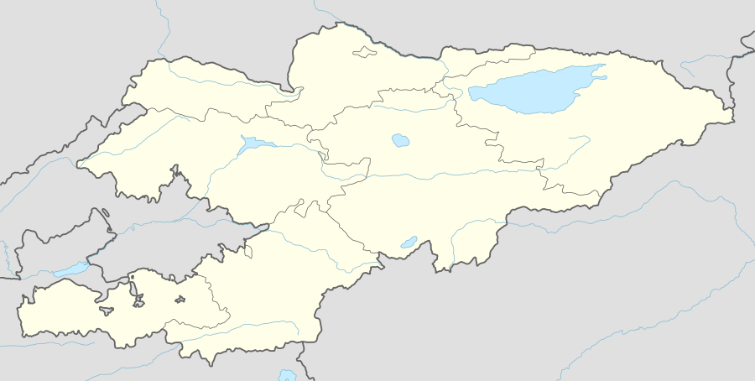
Администрациялык-аймактын бирдиктеринин аянттарын толтургула:
Администрациялык-аймактын бирдиктери | Аянты мин км²
Кыргыз Республикасы
Чуй облусу
Талас облусу
Ысык-кол облусу
Нарын облусу
Жалалабад облусу
Баткен облусу
Ош облусу

Уй тапшырма: (2мин)
Контур картага Кыргыз Республикасынын Райондорун, шаарларын тушуруп келуу.Красворд тузуу.
Баалоо: (4мин)
Окуучулардын жооп бергенине жараша,алардын аракетин,билимин эске алып бааланат.

Тарых жана ата-бабаларды эскерүү

Тема: Тоталитардык системанын массалык жазалоолору.
Сабактын максаттары:
Билим берүүчүлук: Тоталитардык системанын калыптанышы,саясий бийликтеги партиянын ролу.Лениндин биринчи окуучусу катары Сталиндин керт башына сыйынуунун калыптанышы жана башкача ой жүгүрткөндө массалык репрессиялоо тууралуу билимдерди өздөштүрүү аркылуу алардын өлкөгө тийгизген кесепеттери жөнүндө маалымат алышат,ойлонушат,баа беришет.
Өнуктүрүү: Бирге даярданышып жана башкаларга айтып берүүдө көңүл коюп угуу, кезек менен сүйлөө, маанилүүлүгү боюнча ажырата билүү, башкаларга аргументтүү, түшүнүктүү түрдө айтып берүү жөндөмүн өнүктүрүшөт.
Тарбиялык: Окуучуларды патриоттуулукка, гумандуулукка, билимдүү адам болууга багыттоо.
Сабактын жабдылышы : Сүрөттөр, ыр түрмөгү, Жусуп Абдрахманов, Касым Тыныстанов жөнүндө итернет булагынан алынган материалдар.” Ата-Бейит “ жөнүндө материалдар.

Тема:1916-жылдагы көтөрүлүш.
Сабактын максаттары:
Билим берүүчүлук:Окуучулар Россиянын колониясы болгон кыргыз элинин 1916-жылдагы боштондук үчүн болгон күрөшүн жана анын натыйжалары жөнүндө интернет булагындагы материалдар (сүрөттор,эстеликтер,кинофильм, аркылуу маалымат алышат)
Тарбиялык: Окуучулар эли жерин коргоо,көз карандысыздык үчүн күрөшүүсү тууралуу түшүнүктөрүн калыптандырышат жана ал аркылуу патриоттуулукка тарбияланышатю
Өнүктүрүүчүлүк: Бирге даярдануу,экрандан көргөн маалыматтарын башкалар менен бөлүшүп,берилген суроолорго жооп бериши,айтып берүү көндүмдөрү өнүктүрүшөт.
Сабактын жабдылышы: “1916-жыл”С.Чуйковдун картинасы,”Улуттук боштондук көтөрүлүш” автору Мистегулю
Проектор,ноутбук,телефон-смартфон,кинофильм “Уркун” режиссер Мухтар Атаналиев.а

